昨日回顾
CSS浮动和清除
Float：元素浮动，取值：left或right
（1）浮动元素可以向左或向右浮动，浮动到包围元素的边框或上一个浮动元素的边上为止；
（2）元素浮动起来后，所占的空间就消失了，浮动元素的层级要高于普通元素；
（3）任何元素都可以浮动，浮动元素将变成“块元素”，不管原来是什么元素；
块元素，具有width和height属性，而行内元素默认width和height不起作用。
提示：元素浮动，可以使用行内元素转成“块元素”；
一个行内元素，要想宽和高能用，可我不想进行浮动，能否实现？
Display的属性：可以取值：none(无)、block(块元素)、inline(行内元素)
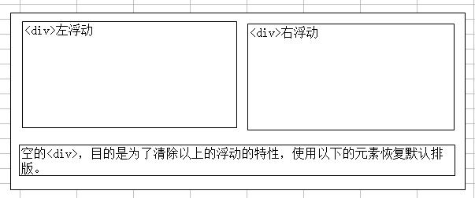

CSS继承和优先级
CSS继承性
内部元素将继承外部元素的样式，多个外部元素的样式，最终将叠加到内部元素上；
<body>是一个网页中最大的标记(容器)，它里面定义的样式，会被所有的子元素进行继承；
哪些CSS属性能被继承呢？
主要是CSS文本相关或CSS字体相关的属性，都会被继承。
Font-size、font-family、font-style、font-weight
Color、line-height、text-align、text-indent、letter-spacing、word-spacing、text-decoration等
提示：在继承过程中，是通过层层覆盖来实现相同属性值的替换。也就是说，距离“目标元素”越近，样式的优先级越高。
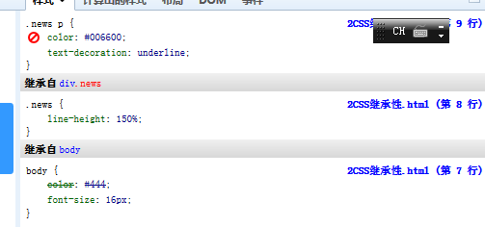
CSS优先级
（1）单个选择器的优先级
!important(IE6不支持) > 行内样式(style属性) > ID选择器 > Class选择器 > HTML标签选择器
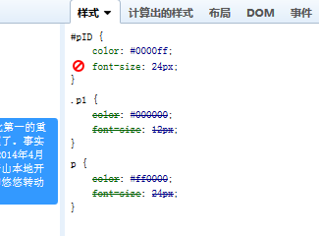
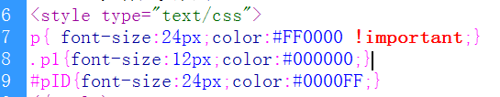
（2）多个选择器的优先级计算
假设，用1代表标签选择器，10代表类选择器，100代表ID选择器，1000代表行内样式
H2{color:#FF0000} 优先级 1
.news h2{color:#0000FF} 优先级 11
div.news h2{color:#00FF00} 优先级 12
div#news h2{color:#FFFF00} 优先级 102

PHP通过include()或require()将外部的某个文件引入到当前网页中。
Header.php
Footer.php
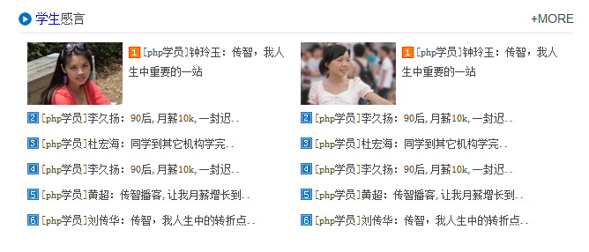

CSS定位属性
Position：元素定位，取值：static(静态定位)、fixed(固定定位)、relative(相对定位)、absolute(绝对定位)
Left：设置元素距离左边多远；
Right：设置元素距离右边多远；
Top：设置元素距离上边多远；
Bottom：设置元素距离下边多远；

Static(静态定位)
任何元素，默认情况下都是静态定位。
Fixed(固定定位)
固定定位，是相对于浏览器窗口(大小是一定的)，来进行的定位。
固定定位元素，将脱离普通文档流，并且不再占用空间，层级要高于普通文档中的元素。
固定定位元素，在没有指定定位坐标的前提下，将保持原来的形状和位置。
固定定位元素，是一个“块元素”，不管它原来是什么元素。
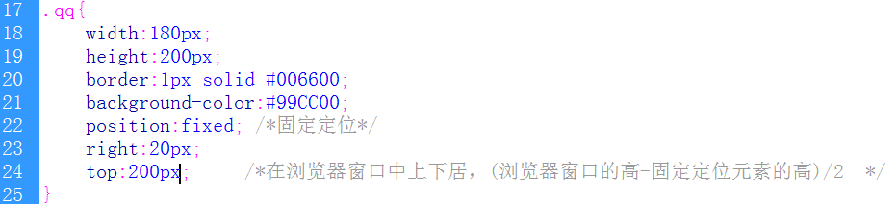
Relative（相对定位）
相对定位，是相对于“它原来的自己”来进行的定位(偏移)。
相对定位，所占的空间依然保留，层级高于普通元素。
相对定位，在没有设置定位坐标前，将保持原来的形状和位置。
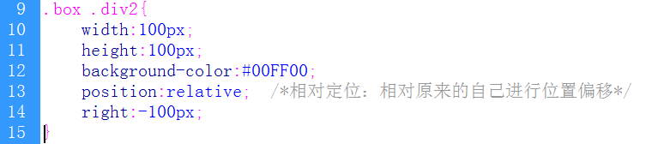
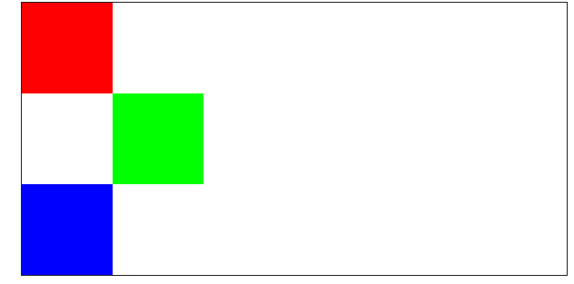
绝对定位(absolute)
绝对定位，是相对于它的祖先定位元素(上级元素是绝对定位元素或相对定位元素)，来进行的定位。如果一直往上层找定位元素，如果没有找到，相对于网页来进行定位。
绝对定位元素，不再占用空间，层级高于普通元素。
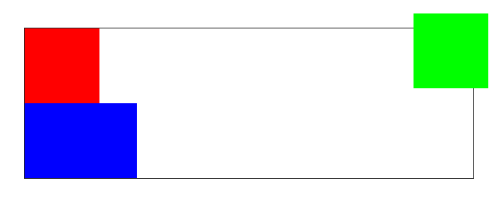
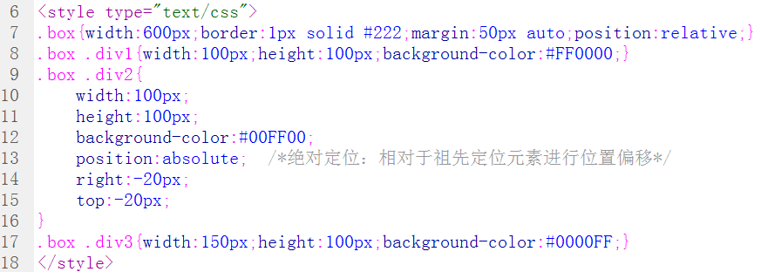

CSS兼容性
不兼容性：因为不同的浏览器厂商，对CSS的解析不一样，造成了同一个网页，在不同的浏览器下浏览的结果相差太多，这种现象叫“不兼容”。解决“不兼容”的办法，就是兼容性的调整。

解决不兼容性，大致三种方法：
- 常用的全局CSS属性设置
- 常用的兼容性设置
- CSS HACK

第一种：常用的全局CSS属性设置
（1）清除所有的标记的内外边距
body,div,dl,dt,dd,ul,ol,li,h1,h2,h3,h4,h5,h6,pre,form,fieldset,input,p,blockquote,th,td{margin:0;padding:0}
（2）项目符号
ul,ol,li{list-style:none;}
（3）全局字体颜色设置
body{font-size:12px;color:#444;}
（4）常用标题的设置
h1,h2,h3,h4,h5,h6{font-size:100%}
h1{padding:11px 0 0; margin-bottom:4px;font:normal 20px/30px 黑体;text-align:center;}
h2 { padding:6px 0 0; margin-bottom:4px; font:normal 20px/30px 黑体; text-align:center; }
h3{font-size:12px}
h4{font-size:12px;font-weight:normal}

（5）全局链接
a{text-decoration:none;cursor:pointer}
a:link, a:visited {color:#004276}
a:hover{text-decoration:underline;color:#ba2636}
（6）图片
img{border:none;}

（7）浮动和清除
.float1{float:left;}
.float2{float:right}
.clear{clear:both;}
.blank10{height:10px;clear:both;}

（8）颜色
.red{color:#FF0000;}
.blue{color:#0000FF;}
.green{color:#00ff00;}

第二种：常用的兼容性设置
IETEST软件：可以测试IE6、IE7
（1）网页居中
IE5下的居中，应该是：text-align:center
Firefox下的居中，应该是：margin:0px auto;

body{font-size:12px;color:#444;background:url(../images/bg-body.gif) repeat-x #f1f1f1;text-align:center;}
.box{width:973px;margin:0px auto;text-align:left;}
（2）单行内容垂直中齐
Div{height:80px;line-height:80px;}
（3）IE中元素浮动时，margin左右加倍的问题
解决办法：Display:inline;

（4）实现1px高度的<div>
在IE6下解决办法：overflow:hidden; //超出1px外的部分全部隐藏掉

第三种：CSS HACK简介
CSS HACK，针对不同浏览器，编辑不同的CSS代码的过程，就叫CSS HACK。
（1）CSS属性的HACK：
div{
background-color：#FF0000; //所有浏览器都支持
*background-color：#00FF00; //ie6和IE7支持
_background-color：#0000FF; //IE6认识
}
（2）CSS选择器的HACK(了解一下)
IE7浏览器能识别
*+html div{
Background-color:#FF0000;
}
*html div{
Background-color:#FF0000;
}

注意：CSS HACK虽然可能解决一些浏览器兼容的问题，但必竟不是W3C的规范，因此尽量少用，如果实在调试不过去，偶尔用一下可以。

